Отчет о проделанной работе МБУ ДК «Восток»
за период с 03 июня по 09 июня 2024 года

04.06 в киноконцертном зале состоится бесплатный показ мультфильма по мотивам произведения А.С. Пушкина «Сказка о царе Салтане». Мероприятие приурочено к 225-летию со дня рождения русского поэта, драматурга и прозаика А.С. Пушкина.

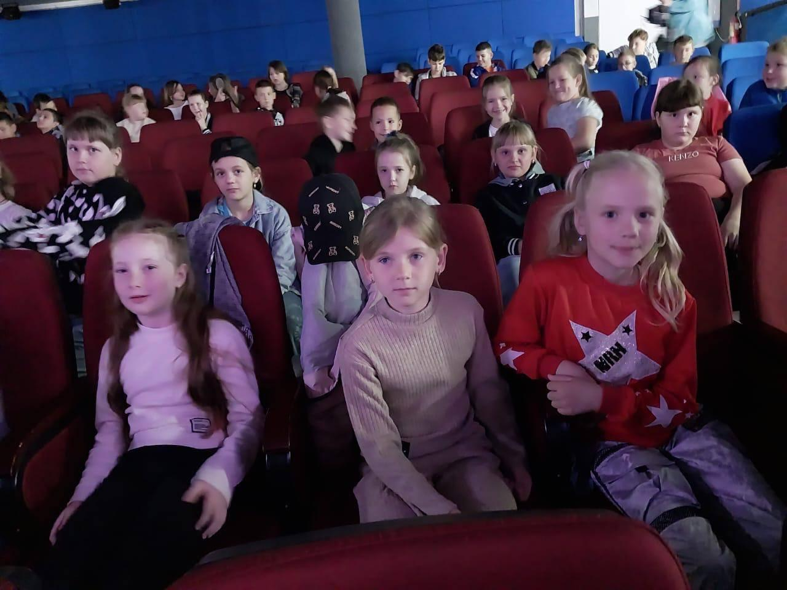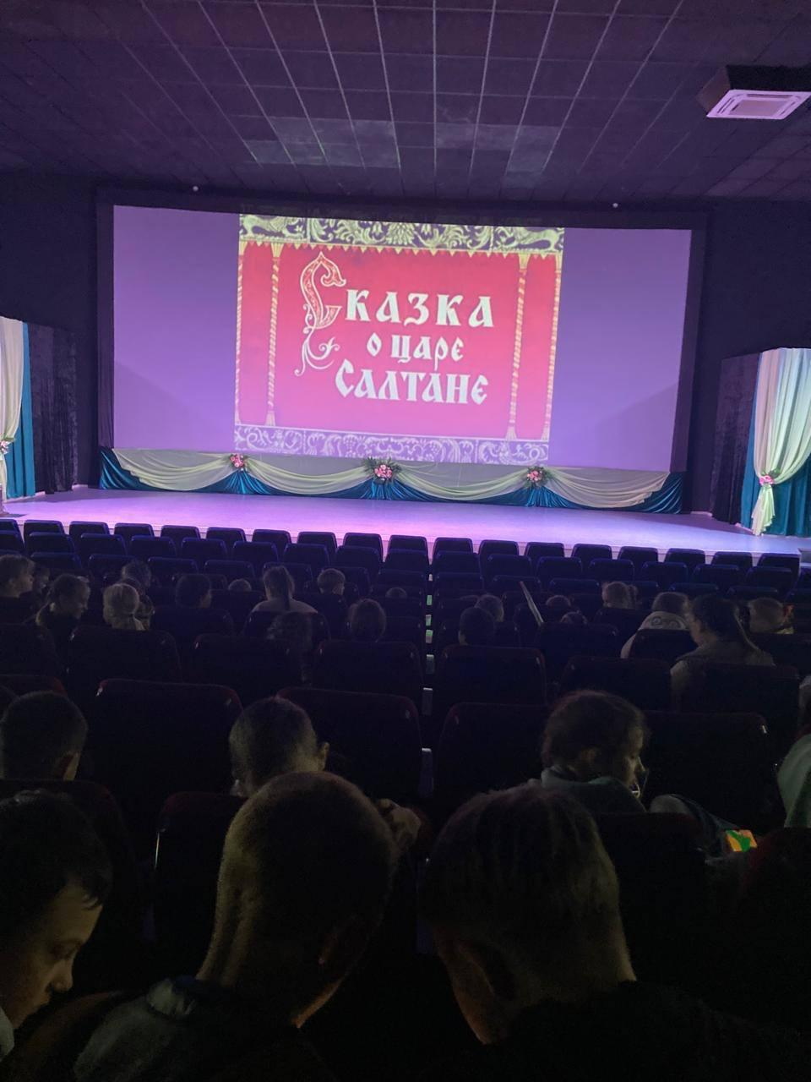

05.06 в рамках плана летних каникул прошла развлекательная программа для детей "Летние зарисовки". Его посетили участники детского пришкольного лагеря из "Лицея". Дети с большим интересом приняли участие в викторине, посмотрели мультфильм "В стране невыученных уроков", а также подвигались под зажигательную музыку.
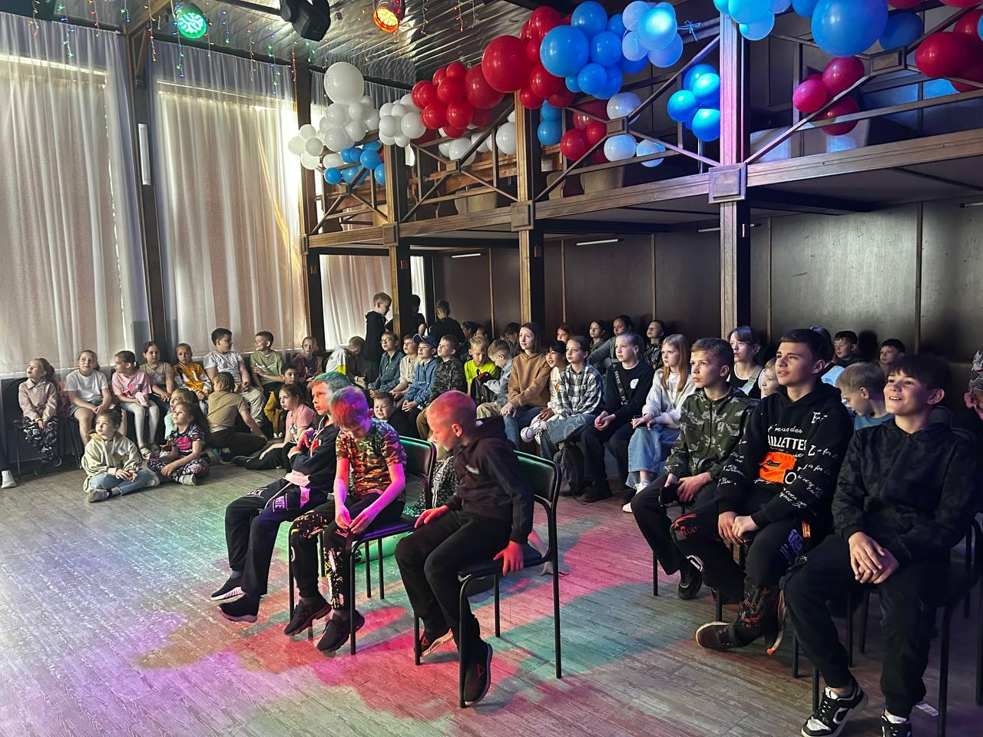
08.06 на городской площади прошла традиционная Зарядка Чемпионов. Её проводила Надежда Исмагилова - фитнес-тренер; мастер спорта в дисциплине Армлифтинг Роллинг Тандер; мастер спорта международного класса по экстремальному подъёму штанги на бицепс в дисциплине любители; тренер-преподаватель по фитнесу ДЮСШ.
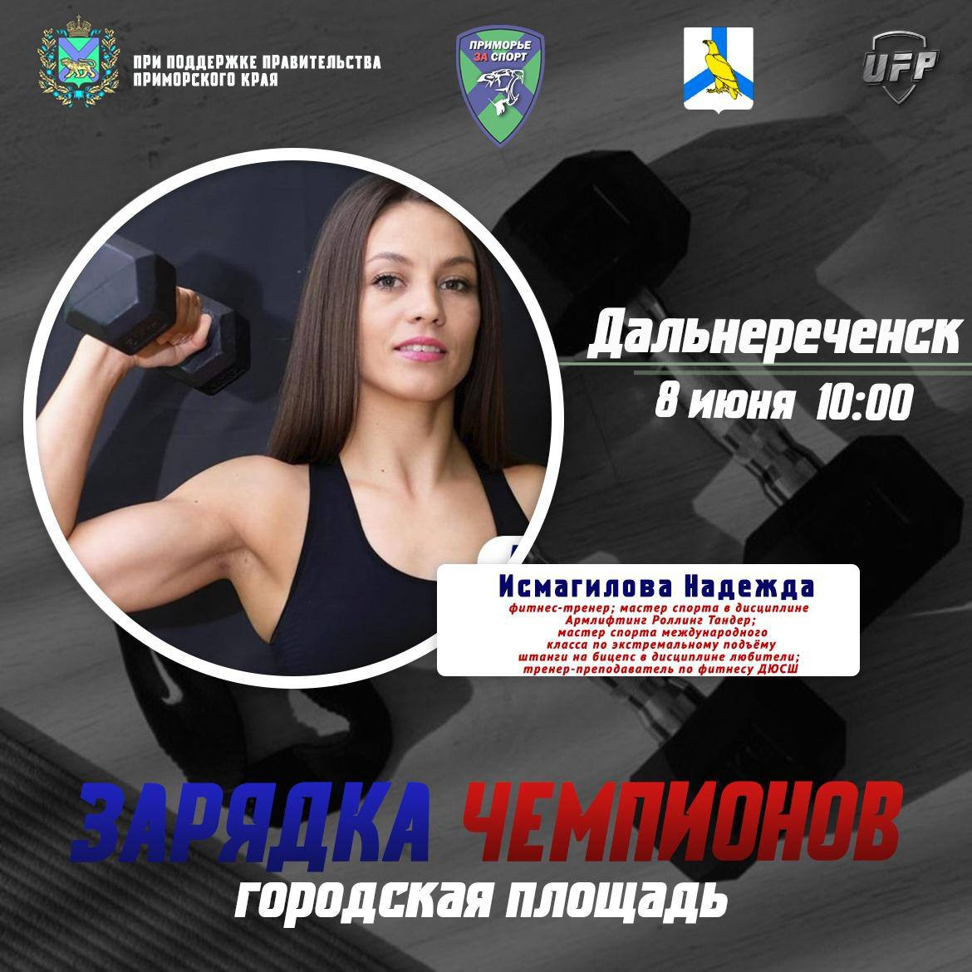

08.06 на площадке у Дома культуры "Восток" прошло открытие нового досугового проекта для творческих людей "ТВОРЧЕСКИЕ ВСТРЕЧИ". Этот день был полон радости, смеха и невероятных впечатлений. Каждый номер, стал маленьким шедевром и вкладом в общее счастье.
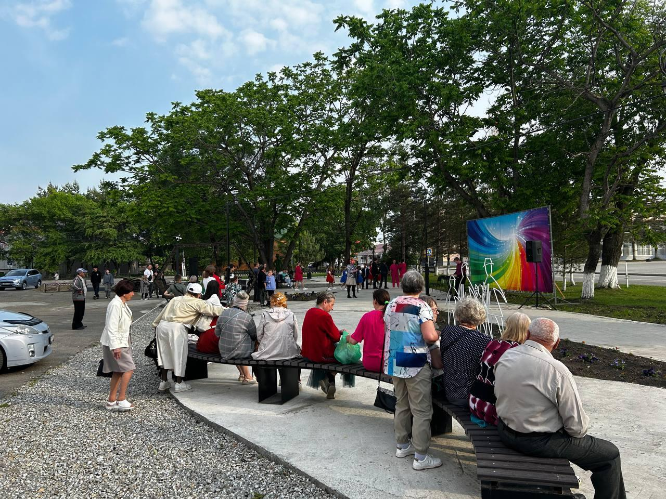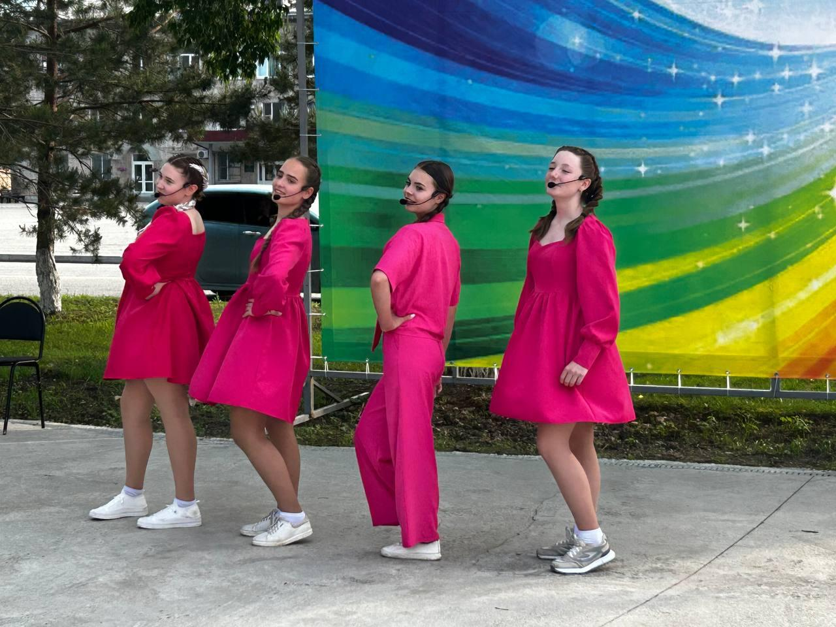
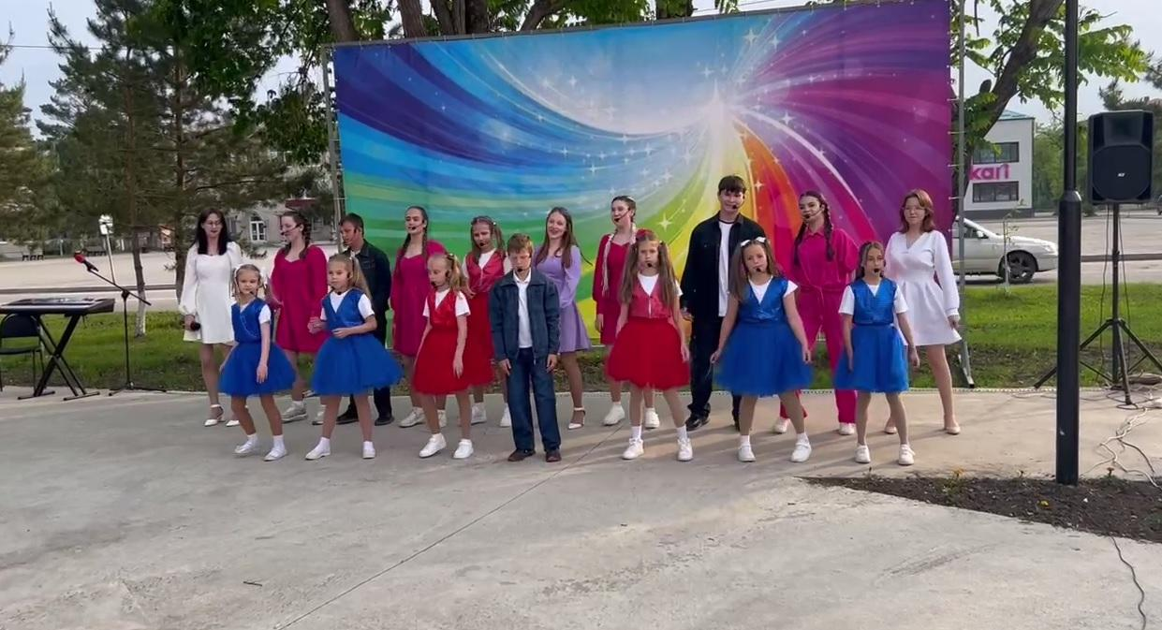
Отчет о проделанной работе Клуба «Космос» село Грушевое
04.06 в клубе «Космос» для детей прошла игровая программа "Если весело живётся- делай так". Весёлые игры, танцы песни и загадки принесли детям много радости и позитива.
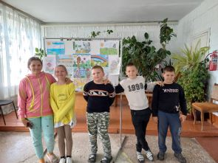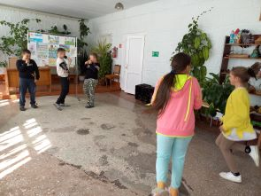
04.06 в клубе «Космос» для жителей села провели час общения «Загляните в семейный альбом». Листая альбомы, участники делились тёплыми воспоминаниями своей семьи, рассказывая о семейных династиях и их традициях.

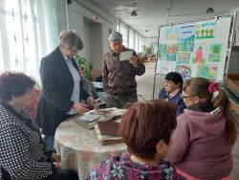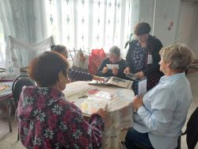

06.06 в клубе "Космос " для детей провели познавательную программу "Мы за ЗОЖ". Мероприятие прошло в сказочной форме. Было много загадок и конкурсов про здоровый образ жизни и здоровое питание. Ребята осознали, что здоровье – это главная ценность, и что только полезная пища им необходима для здоровья.
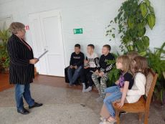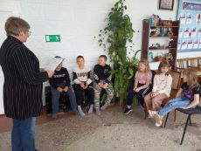
06.06 в клубе «Космос» провели познавательный час у стенда «Гигиена для детей». Ведущая рассказала детям о влиянии личной гигиены на здоровье человека. Дети послушали сказку о микробах и приняли участие в шуточной физкультминутке.

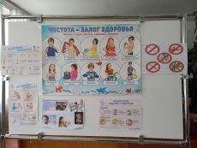
07.06 в клубе "Космос " провели познавательный час у выставки детских рисунков "Уголок России - отчий дом". На выставке представлены работы детей, которые изобразили свой родной край, места, где они родились и, где им больше всего нравится проводить время.
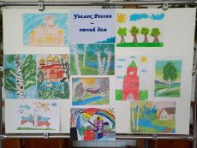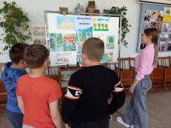
08.06 в преддверии праздника Дня России в клубе "Космос " состоялся праздничный концерт "Россию мы Отечеством зовём". Для всех пришедших в этот день со сцены звучали песни о любви, о Родине и о дружбе, а мотивы были настолько веселые и зажигательные, что это создало для всех присутствующих поистине теплую и дружескую атмосферу. Каждое выступление благодарно отзывалось в сердцах зрителей.
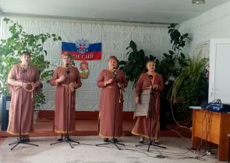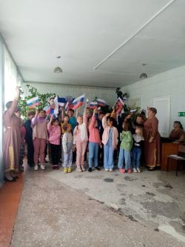

Отчет проделанной работе Лазовского клуба филиала МБУ ДК «Восток»

04.06 в Лазовском клубе проведена конкурсная программа для детей «Мой веселый звонкий мяч». Участники мероприятия соревновались в различных игра с мячом представленных ведущим игровой программы. В завершении игры было предложено придумать для противоположной команды свое задание.

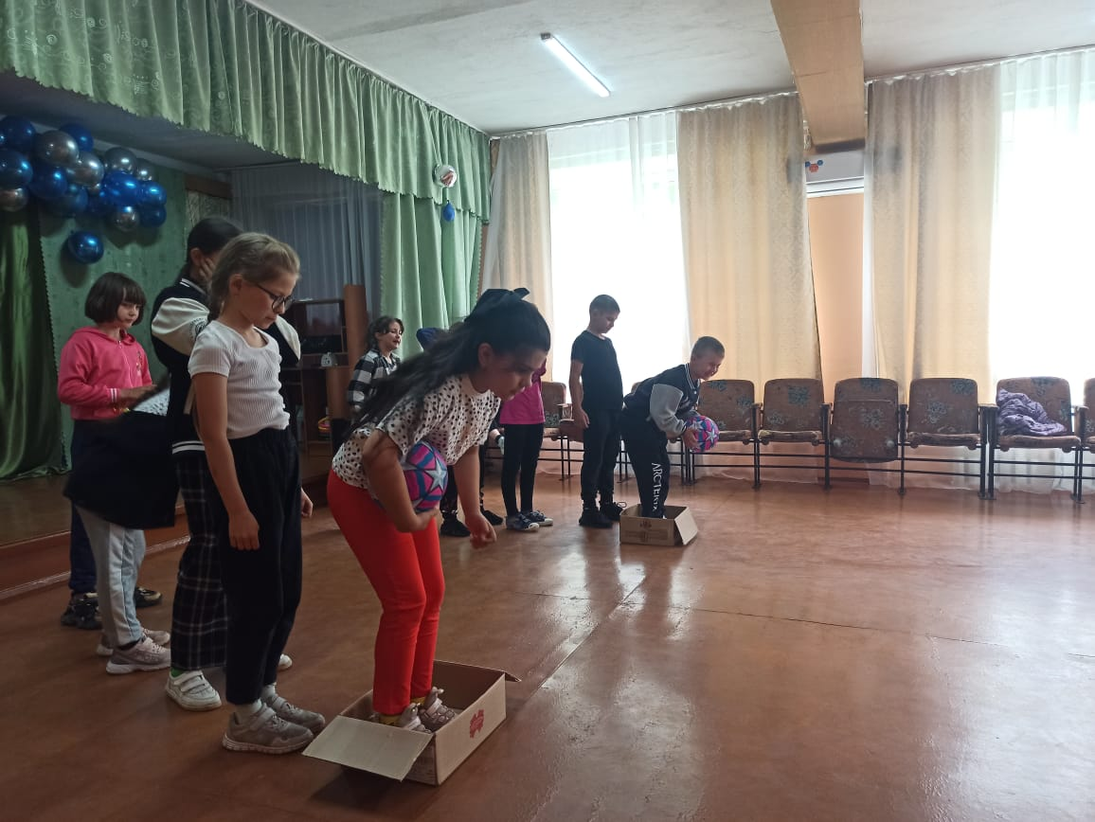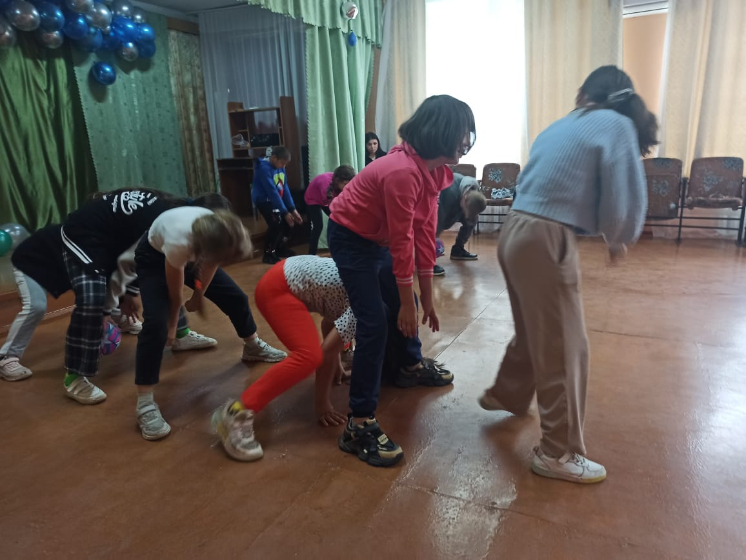

06.06 в Лазовском клубе совместно с библиотекой с. Лазо проведена игровая программа для детей «Там на неведомых дорожках». Мероприятие приурочено к 225-летию со дня рождения А.С. Пушкина. Проведена викторина по произведениям А.С. Пушкина, а также разыграли сказки.

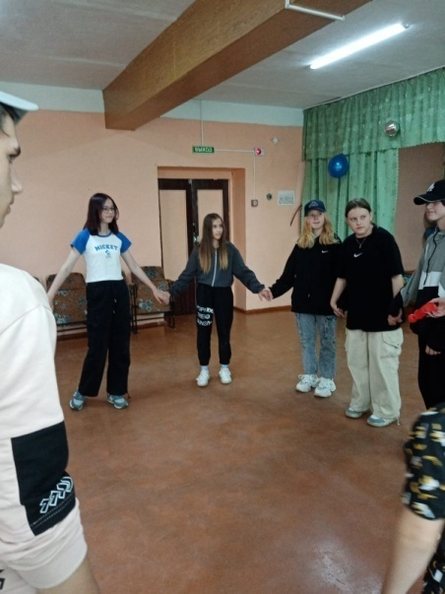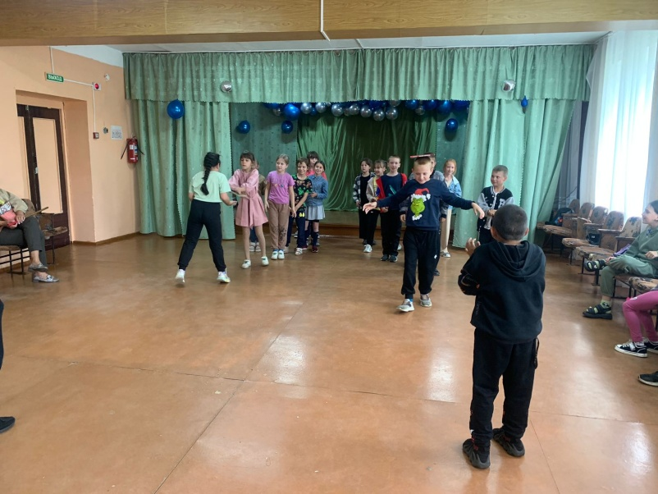

08.06 в Лазовском клубе проведен музыкально-литературный час 50+ «Поэты юбиляры». Участники мероприятия познакомились с интересными и малоизвестными фактами биографиями и поэтическими произведениями А.С. Пушкина и А.А. Ахматовой. Прослушали музыкальные произведения русских композиторов: М.И. Глинка, П.И. Чайковский, М.П. Мусоргский, Н.А. Римский- Корсаков, которые использовали произведения поэтов юбиляров.
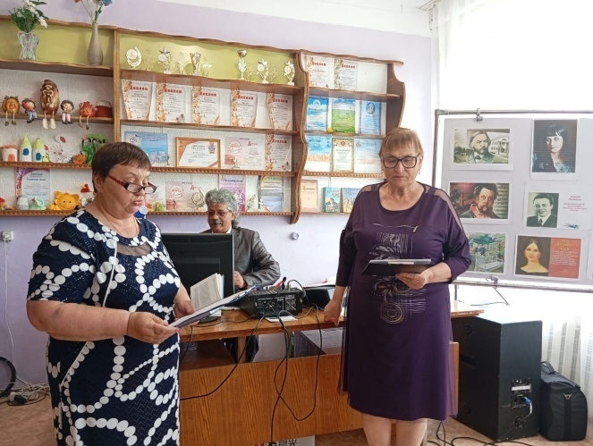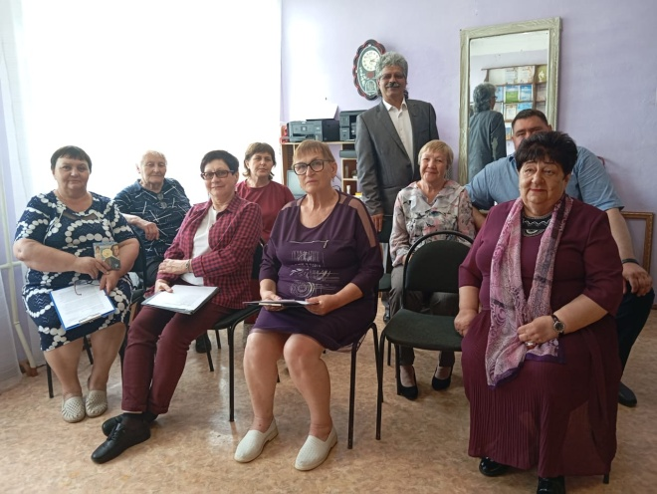

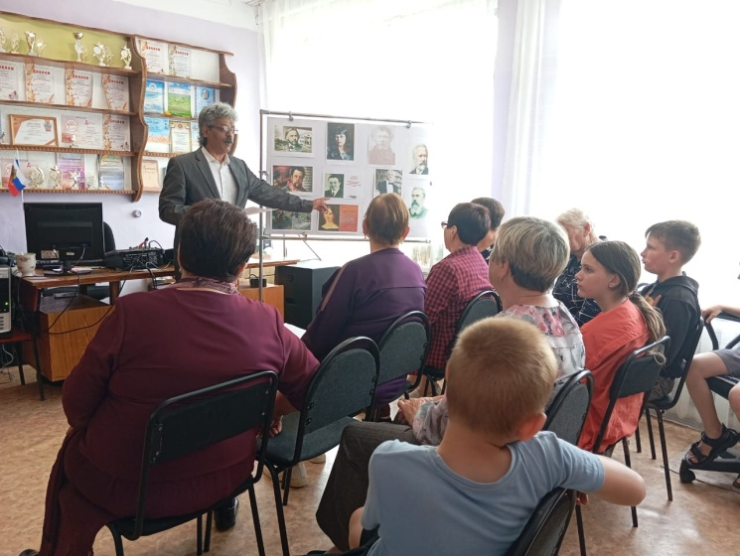

08.06 в Лазовском клубе проведена познавательная программа для молодежи «Я помню чудное мгновенье». Мероприятие приурочено к 225-летию со дня рождения А.С. Пушкина. Участникам мероприятия рассказали интересные факты из жизни поэта и писателя, вспомнили и прочитали самые известные произведения А. С. Пушкина. Подготовлена фотовыставка.

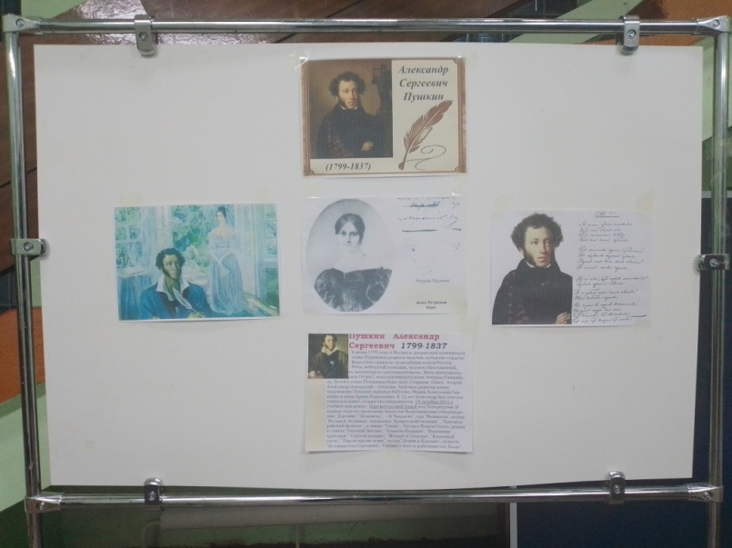
Отчёт Дома культуры имени В. Сибирцева
04.06 в сквере имени В.Сибирцева прошла развлекательная дискотека для детей микрорайона «Хорошее настроение». Зажигательная музыка и веселое настроение в этот день ждало всех, кто пришел на мероприятие.
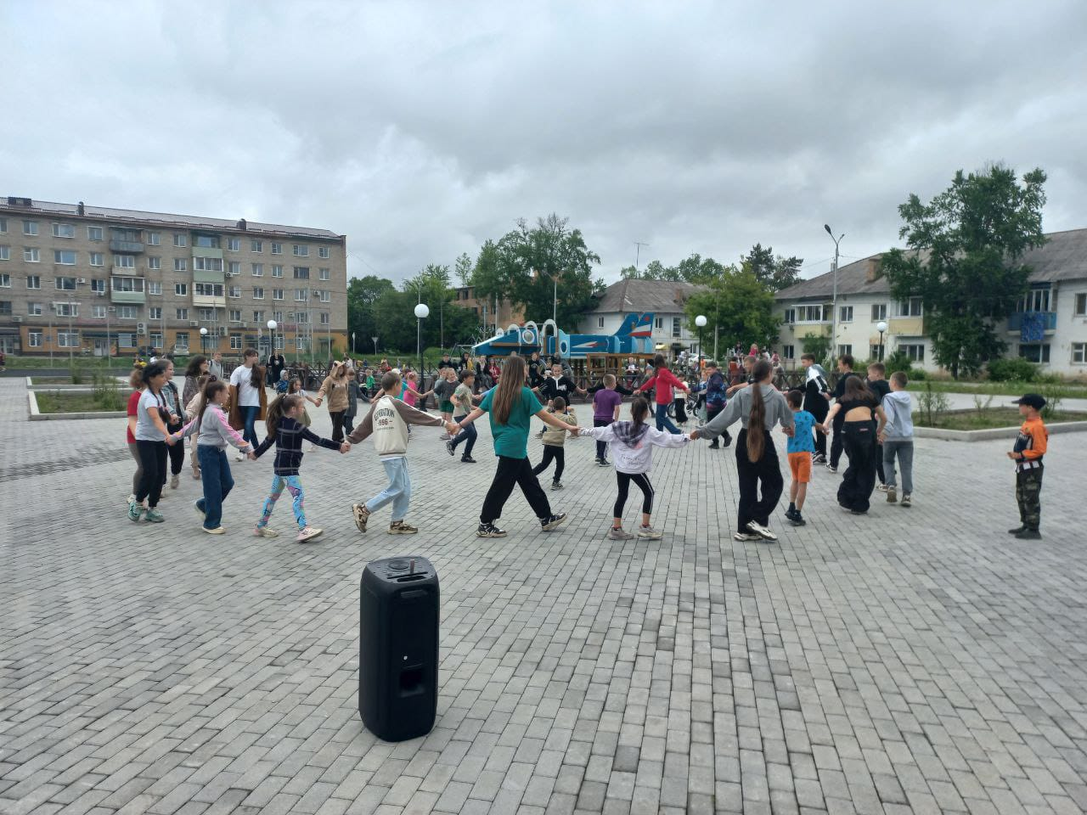

05.06 в сквере имени В.Сибирцева прошла развлекательная программа «Большие гонки». Участники программы показали свою силу, волю и выносливость.
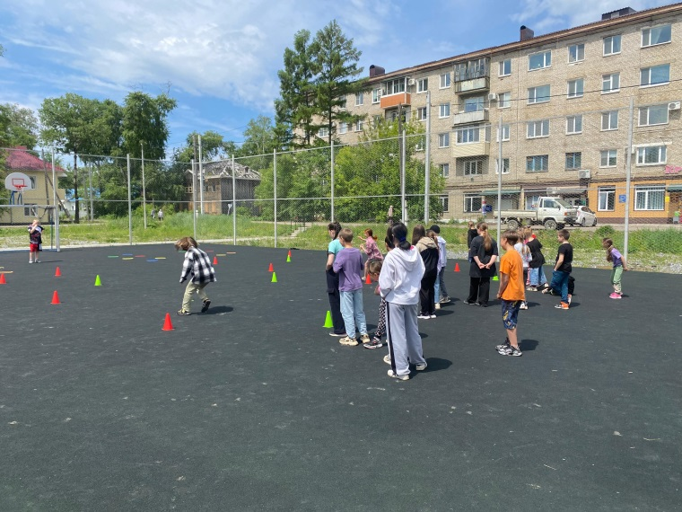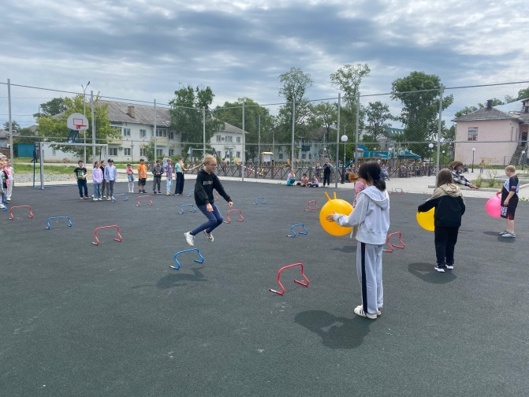

07.06 в сквере имени В.Сибирцева для детей микрорайона прошла викторина «Что за чудо эти сказки». Мероприятие подготовлено к 225-летию со Дня рождения А.С. Пушкина.

